# **从预算和成本计算给游戏赚了1个亿（完结篇）**

作者：[蜂鸣](http://gad.qq.com/user/index?id=46536)

链接：<http://gad.qq.com/article/detail/45502>

系列回顾：

[第一篇点这里](http://gad.qq.com/article/detail/45249)

[第二篇点这里](http://gad.qq.com/article/detail/45295)

（本篇文末有表格，欢迎下载，原创表格不喜自制）

其实看下图就知道，一个游戏流水上亿就是这个样子的。掌握这个表格已经可以轻松给游戏赚上1个亿了（误）。但是成本篇就是将我们拉到现实的了，让你们了解下为什么有流水没奖金，为什么都说做游戏的不赚钱了。

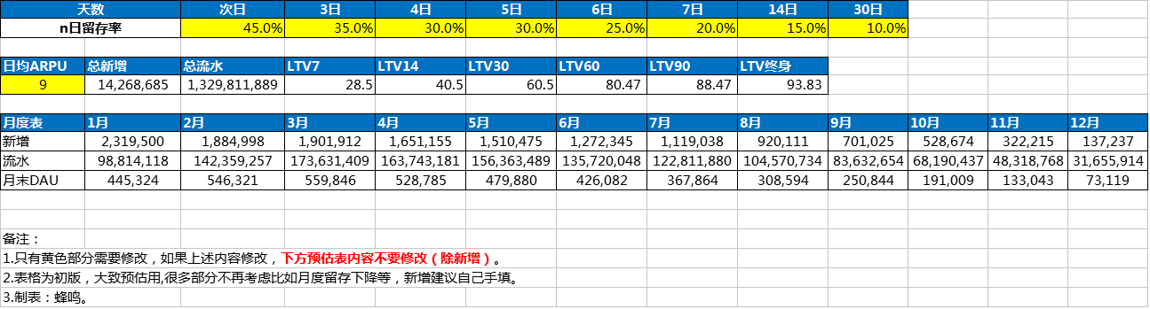

成本一：广告买量成本和它的ROI

作为游戏行业一定要知道所有用户都被分割了，除大厂因为品牌的原因有自然量，日常自然量已经微不作数。那么我们要说的第一个就是量的最大来源之一：广告采买。

谈起既然投广告自然需要计算广告投入价格，不管你投的是CPC/CPA/CPR/CPL的那个最终我们都会按照单个用户成本来计算广告价格。也就是最终目的都是CPL（每个用户登陆成本）。当然在公司很多人还是喜欢说一个A多少钱，但是已经被潜移默化理解成单用户吧（你们没有？啧啧啧）。那么购买一个用户我们要预估多少钱呢？依然没有最终答案，排除公司买量实力，如今平均得60-80元吧。

那么我们来算下第一个亏损点，广告的ROI=LTV/CPL。如果不想亏太多LTV既然要做到80元以上，啧啧啧。我上面算的那个刚好回本呢。



成本二：应用渠道分成

作为普通产品我们唯一的希望就是上架渠道（各种应用商店），尽可能的要的推荐位。那么渠道成本在哪里？那就是渠道分成，苹果37分成，安卓平均55分成。这里也可以看出为什么很多人想要苹果推荐，因为分成低还是“免费流量”。

但是还是有大把的游戏要不到推荐位。没有推荐位的量可想而知。但是这个成本算在那里呢？我们依然可以拿LTV算。就是我们最终到手的钱≈LTV*0.7.你们知道渠道包也是需要买量的吗？啧啧啧。



成本三：发行和研发的情节：版权金，预付，奖励金，分成。

很多人甚至不知道发行和研发的关系，你们可曾听过版金200W,预付200W,分成55分胡或者73这种的说法？这里和大家科普下，版权金：这笔钱是购买价钱，大致购买一个地区或者全球的发行权，这笔钱是要直接交给研发的。而预付分成：是指本游戏乙方预先支付给甲方的后续分成，乙方后续支付给甲方的分成会优先扣除说有预付分成后再进行分成。不过上述的钱可不是那么好到手的哦，通常会通过上线付费测等内容来卡进度，所以做项目就积极点，有点合作的样子。

如果项目表现超出我们预定的预期的话，还有200W奖励金哦。至于分成就是简单的分成了 也是成本的关键项。这里分成的是毛利，即扣除渠道费用坏账等，听说你想扣买量成本，55分成好不好，啧啧啧。以后还是搞自研自发好了。



成本四：做游戏的学杂费

这些学杂费包括什么呢？那就是IP分成，翻译费，外包费，IDC成本，人力，行政，市场，还有其他。

除了其他这个不想给大家说，剩下的都可以解释下：

IP分成就要看有没有签IP，如果是自家IP那赚到了。

翻译费这个发海外常见，会根据文字量来算价钱，通常会根据量级忽略不计。

外包费可算是游戏的兴趣班，至于这个钱谁出好呢？啧啧啧。

IDC成本其实就是服务器成本。不做解释，通常的成本核心地，后期合服原因也在这里。

人力成本很简单了一个项目组人员+支撑部门的工时所产出的工资和奖金。听说你要控制这里的成本？

行政是什么呢？当然是工位这样的钱了。但是基本不算钱了。

市场成本，快在圈内消失的成本，很多公司感觉市场重要度一般，所以更多的变成了广告买量部门。也是很容易背锅的部门呢！



所以利润怎么算呢？嗯，就乘加减就出来了。你问我一个亿呢？我只能告诉你几个条件：基本百万新增，LTV大于CPL20块就行。啧啧啧，交学费了.

附件：

预算链接: https://pan.baidu.com/s/1dQ0dYFZJUFaYnaSKIf5rAg 密码: mid8